

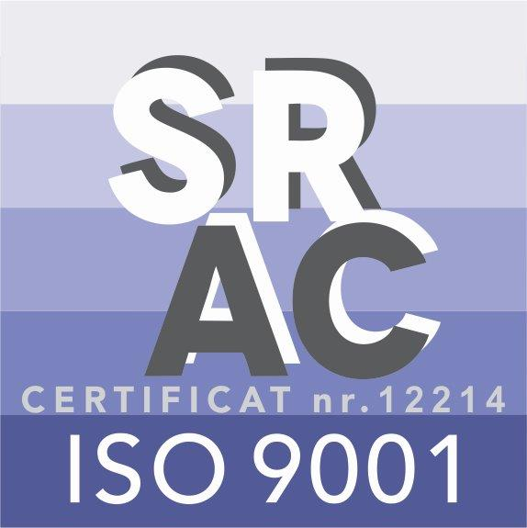

MINISTERUL JUSTIŢIEI
OFICIUL NAŢIONAL AL REGISTRULUI COMERŢULUI
București, Bd. Unirii nr. 74, Bl. J3b, tronson II+III, sector 3; Telefon: +40 21 316.08.04, 316.08.10; Fax: +40 21 316.08.03;
Cod poștal: 030837; Website: www.onrc.ro; E-mail: onrc@onrc.ro; Cod de identificare Fiscală: 14942091.

Bucureşti, 16.11.2020

INFORMARE
privind intrarea în vigoare a O.U.G. nr. 195/2020 privind măsuri în domeniul registrului comerțului

În Monitorul Oficial al României Partea I, nr. 1078 din data de 13.11.2020, s-a publicat O.U.G. nr. 195 din data de 12.11.2020 privind măsuri în domeniul registrului comerțului.
1. Începând cu această dată, pe o perioadă de 9 luni, au fost prelungite măsurile prevăzute la art. 26-28 din O.U.G. nr. 70/2020 privind reglementarea unor măsuri, începând cu data de 15 mai 2020, contextul situaţiei epidemiologice determinate de răspândirea coronavirusului SARS-CoV-2, pentru prelungirea unor termene, pentru modificarea şi completarea Legii nr. 227/2015 privind Codul fiscal, a Legii educaţiei naţionale nr. 1/2011, precum şi a altor acte normative, aprobată cu modificări şi completări prin Legea nr. 179/2020, cu completările ulterioare.
Astfel, pe această perioadă, se mențin următoarele măsuri:
- activitatea oficiilor registrului comerţului de pe lângă tribunale se derulează, în principal, prin mijloace electronice şi prin corespondenţă, în condiţiile legii;
- activitatea de lucru cu publicul la ghişeele instituţiei se derulează, în continuare, pe parcursul unui program de lucru de 4 ore, fracţionat în două intervale orare, iar în perioada cuprinsă între acestea se dezinfectează spaţiile afectate lucrului cu publicul;
- declaraţiile pe proprie răspundere care se anexează la cererea de înregistrare/alte cereri pot avea formă de înscris sub semnătură privată ori formă electronică şi pot fi transmise la oficiul registrului comerţului fără nicio altă formalitate, prin mijloace electronice, cu semnătura electronică sau prin servicii de poştă şi curier. Declaraţiile pe proprie răspundere pot fi şi în formă autentică, certificată de avocat sau date la oficiul registrului comerţului;
- specimenul de semnătură, acolo unde legea prevede, se transmite la oficiul registrul comerţului legalizat de notarul public sau certificat de avocat ori sub forma unui înscris sub semnătură privată, fără nicio altă formalitate sau se poate da la oficiul registrului comerţului.
2. Potrivit art. 2 din actul normativ menționat, prin excepție de la prevederile art. 17 alin. (6) din Legea societăților nr. 31/1990, republicată, cu modificările și completările ulterioare, în situația în care avizul privind schimbarea destinaţiei imobilelor colective cu regim de locuinţă, prevăzut de Legea nr. 196/2018 privind înfiinţarea, organizarea şi funcţionarea asociaţiilor de proprietari şi administrarea condominiilor, cu modificările ulterioare, nu este necesar, atunci când administratorul sau, după caz, administratorii declară pe propria răspundere faptul că la sediul social nu se desfăşoară activitate, se va proceda astfel:
- dacă societatea nu desfășoară activitate la sediul social sau la sediile secundare activitățile declarate o perioadă de maximum 3 ani, declarația–tip pe propria răspundere prevăzută de art. 15 alin. (1) lit. a) din Legea nr. 359/2004 privind simplificarea formalităţilor la înregistrarea în registrul comerţului a persoanelor fizice, asociaţiilor familiale şi persoanelor juridice, înregistrarea fiscală a acestora, precum şi la autorizarea funcţionării persoanelor juridice, cu modificările și completările ulterioare, semnată de asociaţi sau de administratori, include declarația prevăzută de art. 17 alin. (6) din Legea societăților nr. 31/1990, nemaifiind necesară o altă declarație;
- dacă societatea desfășoară activitate în afara sediului social și a sediilor secundare, declarația–tip pe propria răspundere prevăzută de art.15 alin. (1) lit. b) din Legea nr. 359/2004 privind simplificarea formalităţilor la înregistrarea în registrul comerţului a persoanelor fizice, asociaţiilor familiale şi persoanelor juridice, înregistrarea fiscală a acestora, precum şi la autorizarea funcţionării persoanelor juridice, cu modificările și completările ulterioare, semnată de asociaţi sau de administratori include declarația prevăzută de art. 17 alin. (6) din Legea societăților nr. 31/1990, nemaifiind necesară o altă declarație.

Pentru detalii suplimentare, vă rugăm să contactați:
Biroul Comunicare și Relații Internaționale
E-mail: presa@onrc.ro

